1. Template method

* Trong các trang view như ShippingScreenHandler, PaymentScreenHandler, ResultScreenHandler, InvoiceScreenHandler, IntroScreenHandler, HomeScreenHandler ….. đều sử dụng chung 1 khối code với các hàm là setupData() và setupFunctionality() và các class con kế thừa sẽ override lại theo cách khác nhau theo từng class

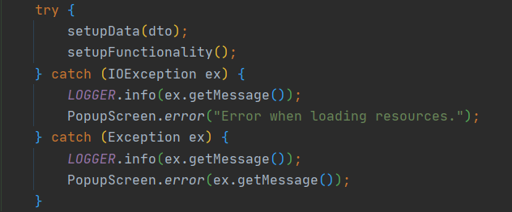

Vì vậy cần tạo ra 1 hàm chung cho đoạn code trên là template method ở class BaseScreenHandler để sau đó các class con như ShippingScreenHandler, PaymentScreenHandler,… kế thừa và và có thể override lại 2 phương thức setupData() và setupFunctionality() khi cần thiết theo cách khác nhau

Kết quả sau khi tối ưu lại :

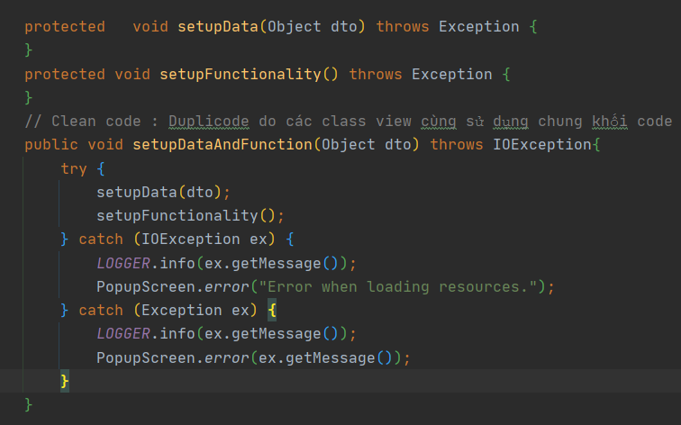

1. Template method

* Tương tự như trên trong 1 số trang view như ShippingScreenHandler, PaymentScreenHandler, ResultScreenHandler, InvoiceScreenHandler, IntroScreenHandler, ….. đều sử dụng chung 1 khối code với các phương thức theo 1 trình tự như hình bên dưới.

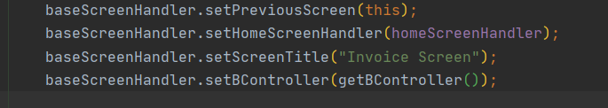

Do vậy cần tạo ra 1 Template Method để các class con kế thừa có thể tái sử dụng .Ta sẽ tạo 1 class abstract DisplayNextBaseScreen. Trong class này tạo 1 template method là displayNextScreen() để các class con kế thừa có thể override lại các phương thức trên theo cách của riêng mình

